Паспорт
Проекта местных инициатив, представляемого на Волгоградский областной конкурс проектов местных инициатив в 2023 году по номинации «Детское» инициативное бюджетирование»

- Наименование проекта местных инициатив
«Безопасная школа. МКОУ СШ №1 г.Дубовки»
2.Местонахождение муниципальной общеобразовательной организации Волгоградской области
404002, Волгоградская область, Дубовский район, город Дубовка, улица Советская,62. Школьный двор МКОУ СШ №1 г.Дубовки
3. Описание проблемы, решение которой имеет приоритетное значение для жителей муниципального образования или его части и ожидаемого результата реализации проекта (краткое описание проекта)
Сегодня в МКОУ СШ №1 г.Дубовки получают образование 814 ребенка. В том числе дети, имеющие статус ребенка с ограниченными возможностями здоровья. Проект «Безопасная школа. МКОУ СШ №1 г.Дубовки» направлен на обеспечение безопасности всех участников образовательного пространства школы: детей, подростков, взрослого сообщества. Входная зона – это то, с чего начинается знакомство со школой. Именно сюда в первую очередь попадают ученики, учителя, родители и гости. Система безопасности – важная составляющая любого образовательного учреждения. Она подразумевает решение нескольких задач:
- контроль порядка и соблюдения внутренних правил, действующих в школе;
- охрана жизни и здоровья детей, учителей и персонала от любых посягательств изнутри и извне;
- охрана материальных ценностей и собственности школы, учеников, учителей и персонала.
Для выполнения этих задач школе необходимы распашные металлические ворота и калитками с замком и автоматикой открывания.
Создание школьной безопасной среды позволит каждому участнику образовательного процесса гарантированное соблюдение их прав и норм безопасности, что повлечет за собой созданию условий для индивидуального развития каждого обучающегося.
4. Объем средств на реализацию проекта
Бюджет проекта: 330 000,00 руб., в том числе:
областной бюджет: 300 000,00 руб.;
местный бюджет 30 000,00 руб.;
5. Планируемые сроки реализации проекта
До 01.11.2024г.
6. Количество обучающихся муниципальной общеобразовательной организации Волгоградской области
814 обучающихся
7. 3 графических изображения, включающих
Фото «до»
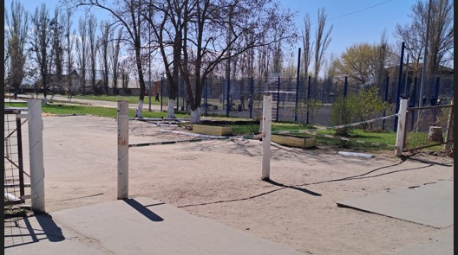

Визуализация будущего проекта

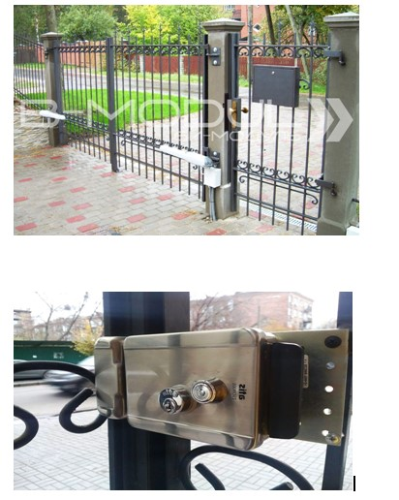

Смета проекта с перечнем работ и приобретаемого имущества

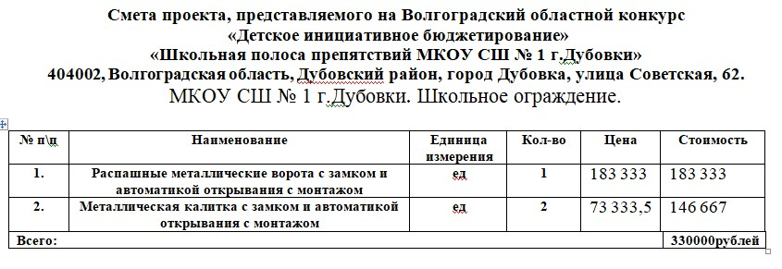
8. Ссылка на сайт муниципальной общеобразовательной организации Волгоградской области, на котором размещается полный комплект документации по проекту: https://schdub-num1.oshkole.ru/pages/17844.html
Директор МКОУ СШ №1 г.Дубовки | _____________ | Л.А.Куракина

